**CADASTRO DE PRODUTO**

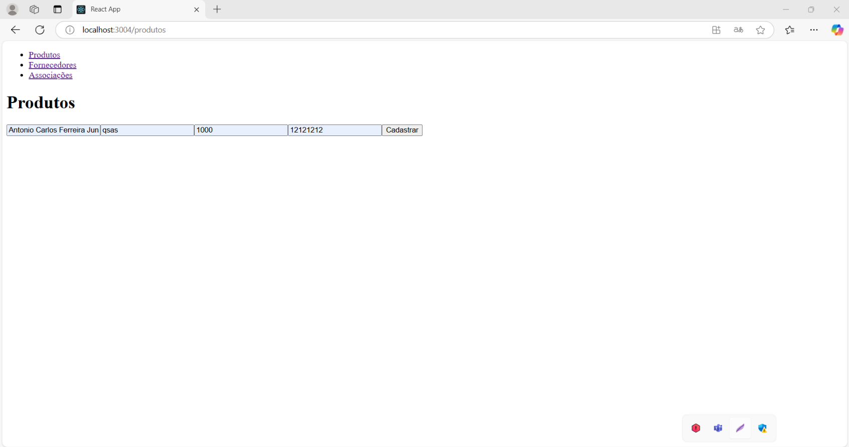

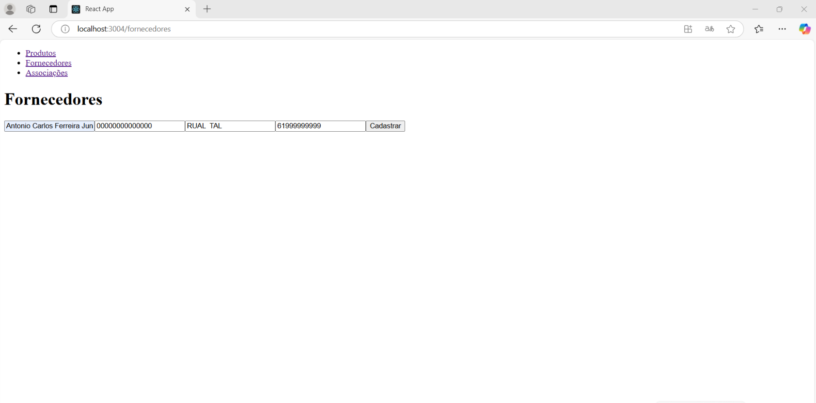**CADASTRO DE FORNECEDOR**

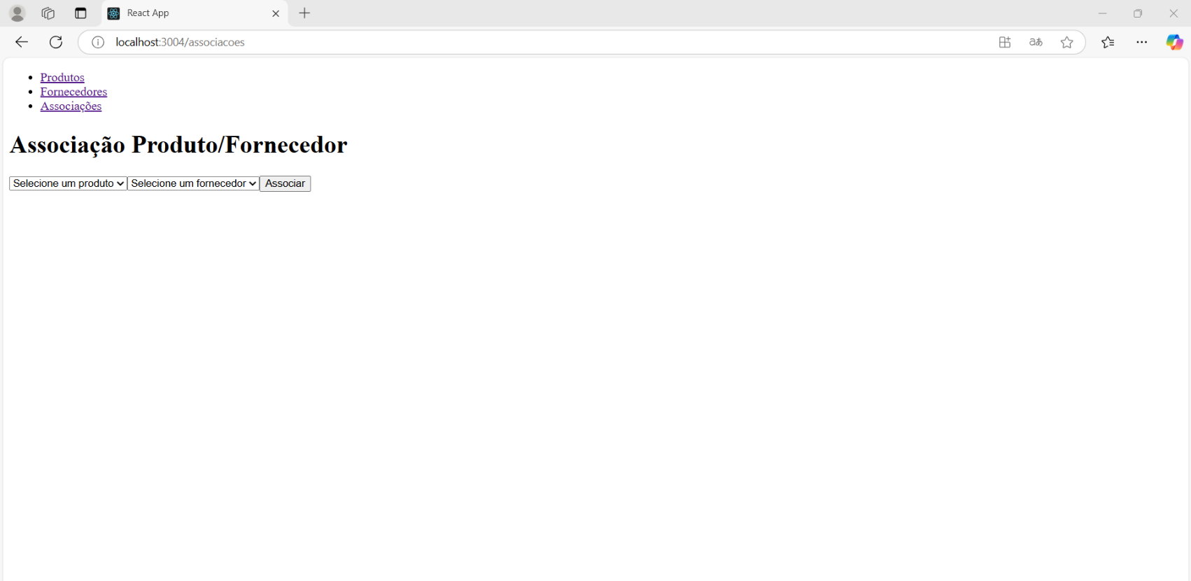**ASSOCIAÇÃO PRODUTO/FORNECEDOR**